Psychosociale zorg bij dementie ten tijde van coroan
https://www.dementiezorgvoorelkaar.nl/actueel/nieuws/4-tips-psychosociale-zorg-bij-dementie-corona/

4 tips voor psychosociale zorg bij dementie in tijden van corona
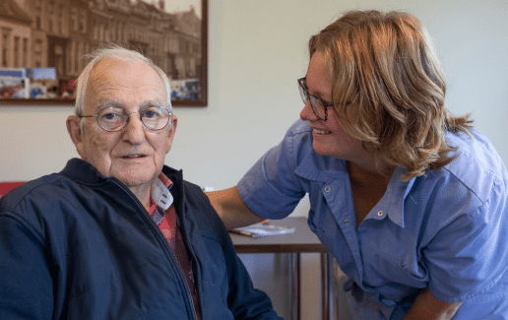

De uitbraak van het coronavirus heeft grote invloed op de hele samenleving. De zorg voor mensen met dementie gaat gewoon door, er is geen andere keuze. Het is goed om stil te staan bij de consequenties voor mensen met dementie, schrijft Gz-psycholoog Maritza Allewijn in een openbare oproep. Wat kunnen we als professioneel werkers, familie, mantelzorgers en vrijwilligers in de dementiezorg doen om hun welbevinden optimaal te ondersteunen? Lees de vier tips.

1 Algehele gevoelens van onveiligheid
Veel mensen met dementie zullen net als iedereen het nieuws volgen en dit kan ook bij hen gevoelens van angst oproepen. Een extra risico is dat een onbehaaglijk gevoel blijft hangen, maar de feiten die hier aanleiding voor zijn, vergeten worden. Mensen met een al wat gevorderde dementie nemen het nieuws misschien helemaal niet tot zich, maar nemen gevoelens van onbehagen wel snel over van hun dierbaren of van professionals.

Tip 1: Laat het gewone leven zo veel mogelijk doorgaan
Advies: Denk goed na over welke informatie gedeeld wordt, bijvoorbeeld welke tv-programma’s de huiskamer binnenkomen bij mensen met dementie of welke gesprekken gevoerd worden in het bijzijn van mensen met dementie. Draag er zo veel mogelijk aan bij dat het gewone leven blijft doorgaan en zorg voor voldoende ontspanning, beweging en frisse lucht. Uit je eigen zorgen niet teveel in het bijzijn van mensen met dementie.

2 Ieder verwerkt op eigen wijze
Uiteraard heeft iedereen zijn eigen manier van reageren. De een wil alles weten, de ander sluit zich liever een beetje af. Dit geldt ook voor mensen met dementie. Sommigen zullen misschien niet zo’n belang meer hechten aan het nieuws in de wereld, anderen willen juist goed op de hoogte gehouden worden.

Tip 2: Sluit aan bij hoe iemand omgaat met problemen
Advies: Sluit aan bij hoe iemand altijd al met problemen is omgegaan. Geef goede en op het bevattingsvermogen aangepaste informatie over wat er aan de hand is

3 Compensatie voor minder contacten
Contact met anderen is essentieel voor het handhaven van een goede mentale gezondheid, voor ieder mens en dus ook voor mensen met dementie. De komende tijd zullen zij minder bezoek krijgen van hun dierbaren, zoals geadviseerd door de overheid. Gevoelens van isolement, verveling en somberheid liggen op de loer.

Tip 3: Zorg voor alternatieve vormen van contact
Advies: zorg voor voldoende alternatieve contacten en bezigheden, zoals Skype-contact, telefoontjes en kaartjes. Laat mensen actief weten dat ze niet vergeten worden!

4 Zorg voor de zorgenden
De professionele zorg voor mensen met dementie is normaal gesproken al complex en vraagt om grote toewijding en expertise. Ook mantelzorgers die voor iemand met dementie zorgen, staan normaal gesproken al voor een zware opgave en zullen verder geïsoleerd raken. Dat zal hun taak als nog zwaarder maken.

Tip 4: Steun en waardeer elkaar
Advies: Steun elkaar, spreek expliciet waardering uit voor iedereen die bijdraagt aan de continuïteit van zorg voor mensen met dementie. Help hen zich te uiten, ontspannen, hoop en goede moed te koesteren, bied hulp en steun waar nodig. Stel niet te hoge eisen aan elkaar, toon begrip als taken blijven liggen.

